2020年高考物理100考点最新模拟题千题精练
第六部分 机械能
专题6.20与动量相关的功能问题（提高篇）
一、选择题
1. (2018届安徽省合肥四中段考)如图所示，（a）图表示光滑平台上，物体A以初速度v₀滑到上表面粗糙的水平小车上，车与水平面间的动摩擦因数不计；（b）图为物体A与小车B的v-t图象，由此可知（ ） 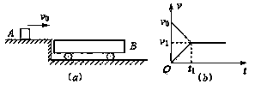
A. 小车上表面长度 B. 物体A与小车B的质量之比
C. A与小车B上表面的动摩擦因数 D. 小车B获得的动能
2. 如图所示，在水平光滑地面上有A、B两个木块，A、B之间用一轻弹簧连接．A靠在墙壁上，用力F向左推B使两木块之间弹簧压缩并处于静止状态．若突然撤去力F，则下列说法中正确的是（ ）
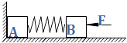
A. 木块A离开墙壁前，A，B和弹簧组成的系统动量守恒，机械能也守恒
B. 木块A离开墙壁前，A，B和弹簧组成的系统动量不守恒，但机械能守恒
C. 木块A离开墙壁后，A，B和弹簧组成的系统动量守恒，机械能也守恒
D. 木块A离开墙壁后，A，B和弹簧组成的系统动量不守恒，但机械能守恒
二．计算题
1.（2019山西太原二模）近年未，随着AI的迅猛发展，自动分拣装置在快递业也得到广泛的普及。如图为某自动分拣传送装置的简化示意图，水平传送带右端与水平面相切，以v₀=2m/s的恒定速率顺时针运行，传送带的长度为L= 7.6m。机械手将质量为lkg的包裹A轻放在传送带的左端，经过4s包裹A离开传送带，与意外落在传送带右端质量为3kg的包裹B发生正碰，碰后包裹B在水平面上滑行0.32m后静止在分拣通道口，随即被机械手分拣。已知包裹A、B与水平面间的动摩擦因数均为0.1，取g=10 m/s2，求：
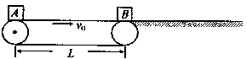
(1)包裹A与传送带间的动摩擦因数；
(2)两包裹碰撞过程中损失的机械能。
(3)包裹A是否会到达分拣通道口？
2.（2019陕西西安市蓝田县模拟）如图所示，小明参加户外竞技活动，站在平台边缘抓住轻绳一端，轻绳另一端固定在O点，绳子刚好被拉直且偏离竖直方向的角度θ=60°．小明从A点由静止往下摆，达到O点正下方B点突然松手，顺利落到静止在水平平台的平板车上，然后随平板车一起向右运动。到达C点，小明跳离平板车（近似认为水平跳离），安全落到漂浮在水池中的圆形浮漂上。绳长L=1.6m，浮漂圆心与C点的水平距离x=2.7m、竖直高度y=1.8m，浮漂半径R=0.3m、不计厚度，小明的质量m=60kg，平板车的质量m=20kg，人与平板车均可视为质点，不计平板车与平台之间的摩擦。重力加速度g=10m/s²，求：
（1）轻绳能承受最大拉力不得小于多少？
（2）小明跳离平板车时的速度在什么范围？
（3）若小明跳离平板车后恰好落到浮漂最右端，他在跳离过程中做了多少功？
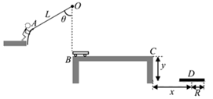
3.(25分)如图所示,质量M=1.0 kg的木块随传送带一起以v=2.0 m/s的速度向左匀速运动,木块与传送带间的动摩擦因数μ=0.50。当木块运动至最左端A点时,一颗质量为m=20 g的子弹以v₀=3.0×10² m/s水平向右的速度击穿木块,穿出时子弹速度v₁=50 m/s。设传送带的速度恒定,子弹击穿木块的时间极短,且不计木块质量变化,g取10 m/s²。求:
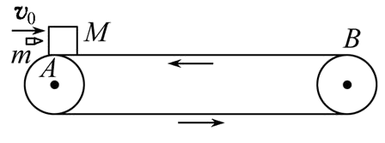
(1)在被子弹击穿后,木块向右运动距A点的最大距离。
(2)子弹击穿木块过程中产生的内能。
(3)从子弹击穿木块到最终木块相对传送带静止的过程中,木块与传送带间由于摩擦产生的内能。
4.(25分)(2018·唐山模拟)如图所示,半径R=1.0 m 的四分之一圆弧形光滑轨道竖直放置,圆弧最低点B与长为L=0.5 m的水平面BC相切于B点,BC离地面高h=0.45 m,C点与一倾角为θ=37°的光滑斜面连接,质量m=1.0 kg的小滑块从圆弧上某点由静止释放,到达圆弧B点时小滑块对圆弧的压力刚好等于其重力的2倍,当小滑块运动到C点时与一个质量M=2.0 kg的小球正碰,碰后返回恰好停在B点,已知滑块与水平面间的动摩擦因数μ=0.1。(sin37°=0.6,cos37°=0.8, g取10 m/s²)求:
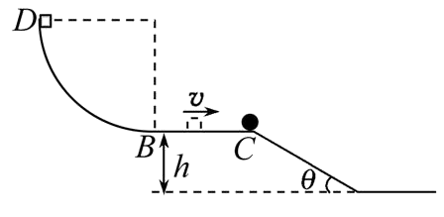
(1)小滑块应从圆弧上离地面多高处释放。
(2)小滑块碰撞前与碰撞后的速度。
(3)碰撞后小球的速度。
5.（2019湖北宜昌4月调研）足够长的水平传送带右侧有一段与传送带上表面相切的光滑圆弧轨道，质量为M＝2kg的小木盒从离圆弧底端h=0.8m处由静止释放，滑上传送带后作减速运动，1s后恰好与传送带保持共速。传送带始终以速度大小v逆时针运行，木盒与传送带之间的动摩擦因数为μ＝0.2，木盒与传送带保持相对静止后，先后相隔T＝5s，以v₀＝10m/s的速度在传送带左端向右推出两个完全相同的光滑小球，小球的质量m＝1kg．第1个球与木盒相遇后，球立即进入盒中并与盒保持相对静止，第2个球出发后历时△t＝0.5s与木盒相遇。取g＝10m/s²，求：
（1）传送带运动的速度大小v，以及木盒与第一个小球相碰后瞬间两者共同运动速度大小v₁；
（2）第1个球出发后经过多长时间与木盒相遇；
（3）从木盒与第1个球相遇至与第2个球相遇的过程中，由于木盒与传送带间的摩擦而产生的热量。
